Министерство образования и науки Российской Федерации
Санкт-Петербургский Политехнический Университет Петра Великого
—
Институт компьютерных наук и кибербезопасности
Кафедра «Высшая школа кибербезопасности»

ЛАБОРАТОРНАЯ РАБОТА № 2

СЕРВИСЫ MS WINDOWS

по дисциплине «Безопасность современных информационных технологий»

Выполнил
студент гр. 5131001/30503 Шевчук Н.Е.
<подпись>

Преподаватель Соловей Р.С.
<подпись>

Санкт-Петербург
2025
Оглавление
1 Цель работы 3
2 Задача 3
3 Ход работы 4
3.1 Реализация сервисного приложения 4
3.2 Тестирование 7
4 Контрольные вопросы 10
5 Вывод 12
Приложение 1 13

Цель работы
Получить навыки работы с сервисами Windows.

Задача
- Написать программу, работающую в качестве сервиса (службы) Windows (версии 7-10). Программа должна осуществлять резервное копирование данных из указанной директории и удовлетворять следующим требованиям:
- Программа не должна быть интерактивной, все настройки задаются с помощью конфигурационного файла.
- Программа должна создавать архив с резервной копией данных из указанной директории.
- Файлы, включаемые в резервную копию, задаются по маске (с использованием символов *, ?) или непосредственно по именам.
- Резервная копия должна создаваться в виде архива формата ZIP.
- Для архивации нельзя использовать сторонних процессов (т.е. нельзя использоваться 7zip и прочие программы архивации).
- При изменении существующих или появлении новых файлов в исходной директории (соответствующих заданной маске) архив с резервной копией автоматически дополняется новыми данными (или заменяются существующие).
- Инсталляция, деинсталляция, запуск, останов из командной строки (реализация своего SCP).
- Корректный останов и перезапуск службы по запросу от SCM (обработка команд, передаваемых через оснастку "Службы").
- Имена файлов и директорий задаются в формате UNC.
- Конфигурационный файл как минимум должен содержать:
• имя директории, из которой выполняется резервное копирование;
• имя файла-архива и директории, в которой он должен находиться;
• маски/имена файлов, помещаемых в резервную копию.

Ход работы

Реализация сервисного приложения
Сервис начинается с функции _tmain(), которая является точкой входа и описывает структуру SERVICE_TABLE_ENTRY, которая описывает точку входа для сервис-менеджера. В ней задается имя сервиса и описывается, что вход будет осуществляться через функцию ServiceMain. Функция StartServiceCtrlDispatcher связывает сервис с SCM (Service Control Manager).
Библиотека Advapi32.dll используется в программе для работы с SCM - основным компонентом управления службами Windows. Через неё реализованы функции установки, удаления, запуска и остановки службы с использованием API-функций CreateService, OpenService, StartService и DeleteService. Для работы с файловой системой и путями применяется Shlwapi.dll, предоставляющая функции PathRemoveFileSpec и PathAppend для манипуляции с путями файлов.
Конфигурация службы хранится в config.ini (см. рисунок 1) и читается с помощью функции GetPrivateProfileString из Windows API. Это позволяет задавать исходную директорию, путь к архиву и маски файлов без изменения кода программы.

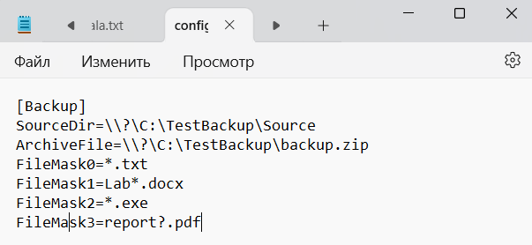
Рисунок 1. Содержимое config.ini
Для диагностики работы и отладки ошибок реализована система логирования в файл service.log. Лог содержит временные метки и подробную информацию о всех операциях службы, включая добавление и обновление файлов в архиве, а также ошибки выполнения (см. рисунок 2).
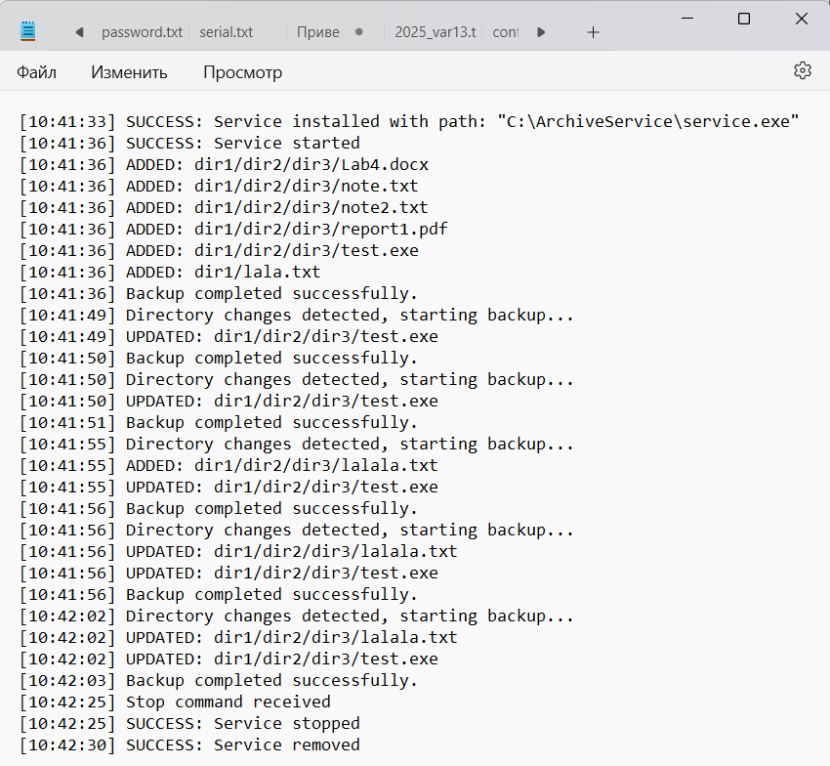
Рисунок 2. Пример содержания файла логирования
При запуске собранного кода осуществляются следующие действия в зависимости от команды запуска:
      - service.exe install – установка сервиса:
  - Открывается диспетчер сервисов – OpenSCManager;
  - Получается полный путь к EXE-файлу – GetModuleFileName;
  - Создается запись сервиса в реестре – CreateService;
  - Сервис регистрируется в системе, но не запускается;
- service.exe start – запуск сервиса;
  - Открывается диспетчер сервисов – OpenSCManager;
  - Находится сервис по имени – OpenService;
  - Отправляется запрос на запуск – StartService;
  - SCM запускает новый процесс сервиса;
  - В новом процессе вызывается ServiceMain;
- service.exe – работа службы (запуск автоматически _tmain через SCM без аргументов -> вызывается ServiceMain);
  - Регистрируется обработчик команд – RegisterServiceCtrlHandler;
  - Устанавливается статус "Запускается" - SetServiceStatus(SERVICE_START_PENDING);
  - Определяется путь к config.ini - GetModuleFileName + PathRemoveFileSpec + PathAppend;
  - Читается конфигурация – ReadConfig;
  - Выполняется первоначальная архивация – BackupDirectory;
  - Настраивается мониторинг директории – FindFirstChangeNotification;
  - Устанавливается статус "Выполняется" - SetServiceStatus(SERVICE_RUNNING);
  - Запускается цикл ожидания изменений – WaitForSingleObject;
- service.exe stop – остановка сервиса;
  - Открывается диспетчер сервисов – OpenSCManager;
  - Находится работающий сервис по имени - OpenService;
  - Отправляется команда остановки - ControlService(SERVICE_CONTROL_STOP);
  - В процессе службы вызывается ServiceCtrlHandler;
  - Устанавливается статус "Останавливается" - SERVICE_STOP_PENDING;
  - Прерывается цикл ожидания в ServiceMain
  - Освобождаются ресурсы мониторинга – FindCloseChangeNotification;
  - Устанавливается статус "Остановлена" - SERVICE_STOPPED;
- service.exe remove – удаление сервиса;
  - Открывается диспетчер сервисов – OpenSCManager;
  - Находится сервис по имени – OpenService;
  - Если служба работает - отправляется команда остановки;
  - Удаляется запись службы из реестра – DeleteService;
  - Служба полностью удаляется из системы.

Тестирование
Для удобства запуска конфигурационный файл и собранный файл service.exe были помещены в отдельную корневую папку “C:\ArchiveService”. В той же папке будет создаваться файл логирования service.txt.
Для установки сервиса в командной строке от имени администратора пропишем команду ‘server.exe install’. Открыв утилиту Службы (services.msc) можно проверить, что сервис архивации появился в списке сервисов (см. рисунок 3).

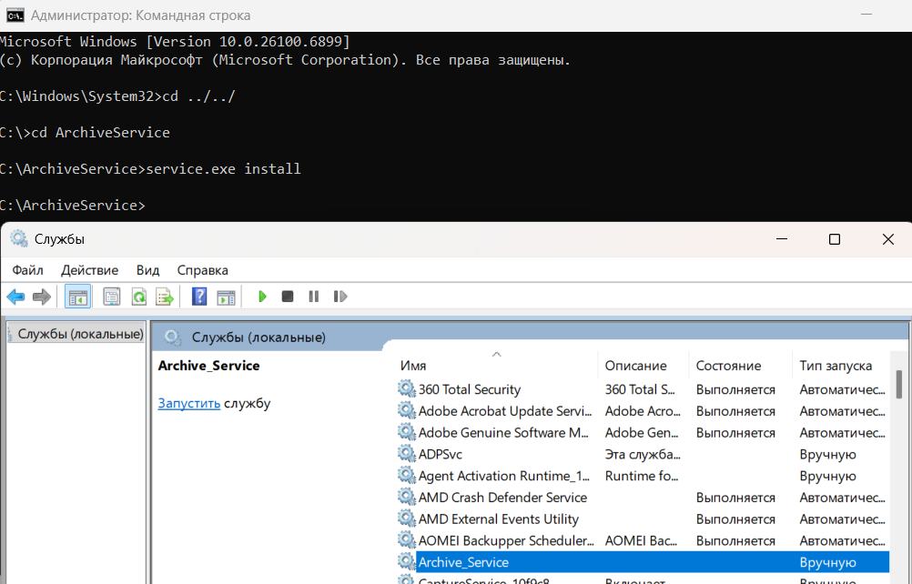
Рисунок 3. Появление сервиса в списке служб
Далее с помощью команды service.exe start запускаем сервис. В утилите “Службы” его состояние меняется на “Выполняется” (см. рисунок 4), а в папке, указанной в конфигурационном файле (см. рисунок 1) создается резервный архив backup.zip, в который, сохраняя вложенность папок, копируются все файлы из отслеживаемой директории. На рисунке 5 представлено содержание исходной директории “C:\TestBackup\Source\dir1\dir2\dir3” и содержимое той же директории в резервном архиве. Видно, что успешно скопировались только файлы, удовлетворяющие маскам из конфигурационного файла.
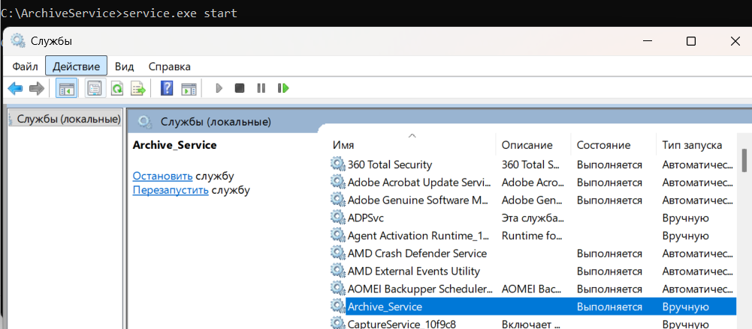
Рисунок 4. Сервис запущен

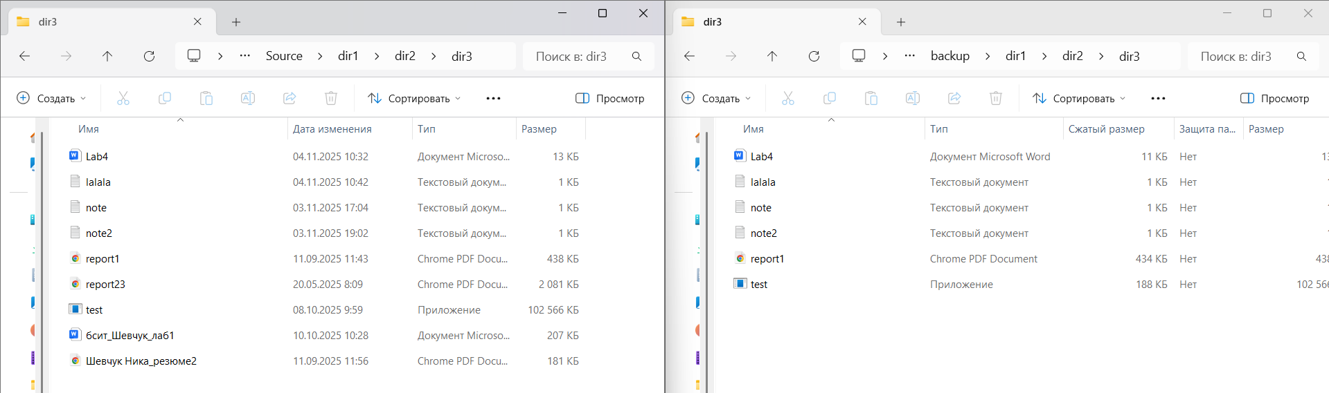
Рисунок 5. Содержание резервного архива после запуска сервиса
Создадим в папках тестовые файлы c помощью команд, приведенных на листинге 1.
Листинг 1. Создание новых тестовых файлов
C:\TestBackup\Source>echo "Hello" > test1.txt
C:\TestBackup\Source\dir1>echo "World" > test2.txt
C:\TestBackup\Source\dir1\dir2>echo "Hi" > test3.txt
C:\TestBackup\Source\dir1\dir2\dir3>echo "You too" > test4.txt

На рисунке 6 представлено, что все резервный архив обновился, скопировав новые файлы, сохраняя вложенную структуру папок.
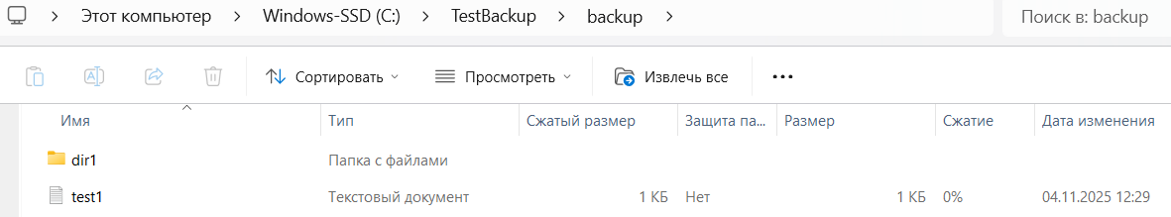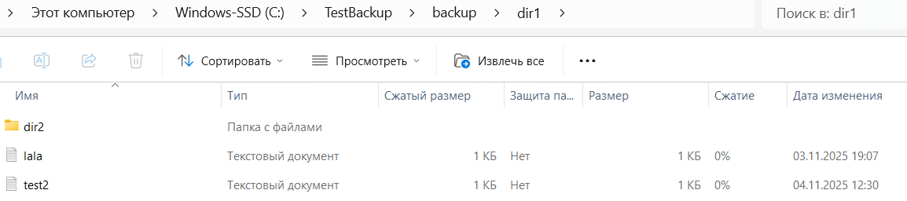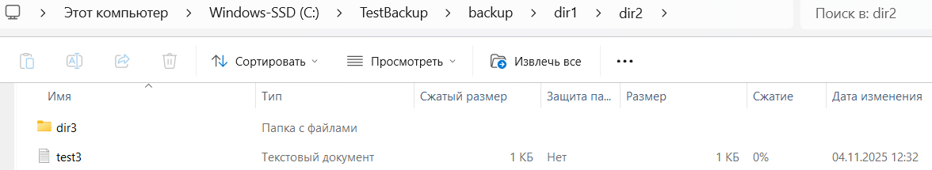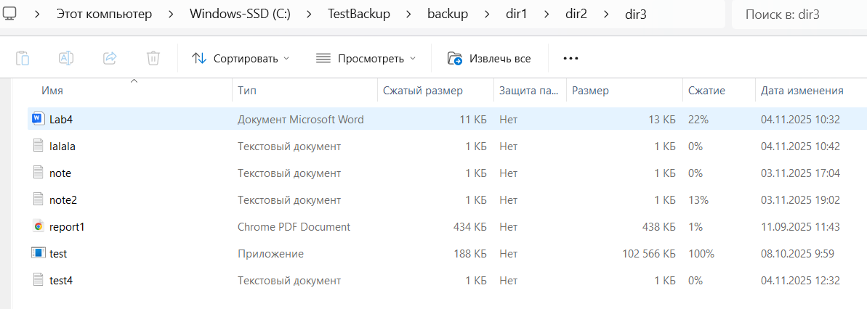
Рисунок 6. Содержание резервного архива
При изменении файла в исходной директории, он также изменяется в резервной. Удалим файл test1 из папки “C:\TestBackup\Source”. На рисунке 7 видно, что при этом он остается в резервной директории. Что также показывает, что резервный архив обновляется, а не перезаписывается заново.

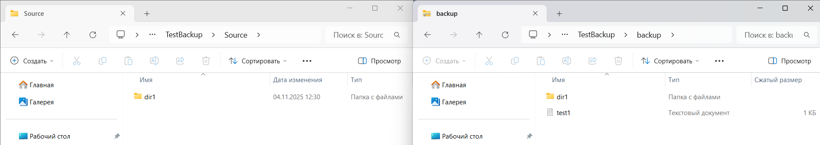
Рисунок 7. Сохранение удаленного файла в резервной директории
При команде service.exe stop, сервис останавливает выполнение. При команде service.exe remove – удаляется из списка сервисов (см. рисунок 8).

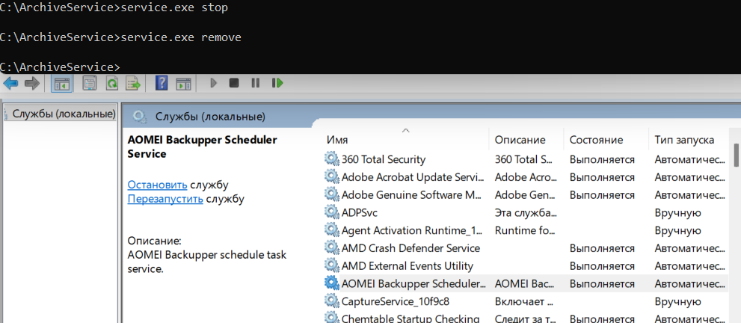
Рисунок 8. Удаление сервиса из списка служб

Контрольные вопросы
- Какие операции выполняются при установке сервиса в систему?
При установке сервиса командой service.exe install выполняются следующие операции:
- Открытие диспетчера служб - OpenSCManager(NULL, NULL, SC_MANAGER_CREATE_SERVICE);
- Получение полного пути к исполняемому файлу - GetModuleFileName(NULL, fullPath, MAX_PATH);
- Создание записи службы в реестре - CreateService();
- Запись в системный реестр в раздел HKLM\SYSTEM\CurrentControlSet\Services\Archive_Service;
- Создание лог-записи о успешной установке.
В результате сервис зарегистрирован в системе, но не запущен. Теперь им можно управлять через оснастку "Службы" или команды SCP.

- Что такое SCP и зачем необходимо его реализовывать?
SCP (Service Control Program) - это программа для управления службами Windows.
В программе архиватора SCP реализован как часть service.exe с командами:
- service.exe install - установка службы;
- service.exe remove - удаление службы;
- service.exe start - запуск службы;
- service.exe stop - остановка службы;
Необходимо реализовывать SCP по следующим причинам:
- Автоматизация развертывания - установка службы без ручного взаимодействия;
- Интеграция в скрипты - управление службой из пакетных файлов и скриптов;
- Упрощение администрирования - не требует использования оснастки "Службы";
- Собственный интерфейс управления - возможность добавить специфичную для приложения логику;

3. Какие возможности по управлению сервисами НЕ предоставляет оснастка "Службы"?
- Установку/удаление служб - только управление уже установленными службами. Поэтому в программе архиватора SCP реализует install и remove.
- Просмотр логов работы службы - только общий статус и свойства.
- Настройку конфигурации службы - только базовые параметры запуска.
- Проверку работоспособности службы - только статус "Выполняется"/"Остановлена".
- Специфичные для приложения команды - только стандартные команды Windows.

Вывод
В ходе лабораторной работы были получены навыки работы с сервисами Windows. Была реализована и протестирована программа-архиватор, работающая в качестве сервиса (службы) Windows 11 и удовлетворяющая всем заданным в условии требованиям. Сервис осуществляет резервное копирование файлов, удовлетворяющих маскам из конфигурационного файла, в архив. Для архивации применялась библиотека zip.h (libzip.h).

Приложение 1
Листинг кода сервиса:
#define _CRT_SECURE_NO_WARNINGS
#include <windows.h>
#include <tchar.h>
#include <stdio.h>
#include <string>
#include <vector>
#include <filesystem>
#include <zip.h>
#include <atlstr.h>
#include <algorithm>
#include <shlwapi.h>
#pragma comment(lib, "advapi32.lib")
#pragma comment(lib, "zip.lib")
#pragma comment(lib, "shlwapi.lib")

#define SERVICE_NAME _T("Archive_Service")
#define LOG_PATH _T("C:\\ArchiveService\\service.log")

SERVICE_STATUS g_ServiceStatus = { 0 };
SERVICE_STATUS_HANDLE g_StatusHandle = NULL;
HANDLE g_ServiceStopEvent = NULL;
TCHAR g_ConfigPath[MAX_PATH] = { 0 };

void WINAPI ServiceMain(DWORD argc, LPTSTR* argv);
void WINAPI ServiceCtrlHandler(DWORD CtrlCode);
void AddToLog(const TCHAR* msg);
bool ReadConfig(TCHAR* sourceDir, TCHAR* archivePath, std::vector<std::wstring>& masks);
bool MatchMask(const std::wstring& filename, const std::wstring& mask);
void BackupDirectory(const TCHAR* source, const TCHAR* archive, const std::vector<std::wstring>& masks);
int InstallService(const TCHAR* exePath);
int RemoveService();
int StartServiceProc();
int StopServiceProc();

void AddToLog(const TCHAR* msg) {
FILE* f;
if (_tfopen_s(&f, LOG_PATH, _T("a+, ccs=UTF-8")) == 0) {
SYSTEMTIME st;
GetLocalTime(&st);
_ftprintf(f, _T("[%02d:%02d:%02d] %s\n"), st.wHour, st.wMinute, st.wSecond, msg);
fclose(f);
}
}

bool MatchMask(const std::wstring& filename, const std::wstring& mask) {
size_t i = 0, j = 0, star = std::wstring::npos, match = 0;
while (i < filename.size()) {
if (j < mask.size() && (mask[j] == L'?' || mask[j] == filename[i])) {
++i; ++j;
}
else if (j < mask.size() && mask[j] == L'*') {
star = j++;
match = i;
}
else if (star != std::wstring::npos) {
j = star + 1;
match = ++i;
}
else return false;
}
while (j < mask.size() && mask[j] == L'*') ++j;
return j == mask.size();
}

bool ReadConfig(TCHAR* sourceDir, TCHAR* archivePath, std::vector<std::wstring>& masks) {
if (GetPrivateProfileString(_T("Backup"), _T("SourceDir"), _T(""), sourceDir, MAX_PATH, g_ConfigPath) == 0) {
AddToLog(_T("ERROR: SourceDir not found in config"));
return false;
}
if (GetPrivateProfileString(_T("Backup"), _T("ArchiveFile"), _T(""), archivePath, MAX_PATH, g_ConfigPath) == 0) {
AddToLog(_T("ERROR: ArchiveFile not found in config"));
return false;
}

for (int i = 0; i < 10; i++) {
TCHAR key[32], mask[256];
_stprintf(key, _T("FileMask%d"), i);
if (GetPrivateProfileString(_T("Backup"), key, _T(""), mask, 256, g_ConfigPath) > 0) {
masks.push_back(mask);
}
else break;
}
if (masks.empty()) {
AddToLog(_T("ERROR: No FileMask found"));
return false;
}
return true;
}

void BackupDirectory(const TCHAR* source, const TCHAR* archive, const std::vector<std::wstring>& masks) {
int zip_err = 0;
USES_CONVERSION;

zip_t* zip = zip_open(CT2A(archive), 0, &zip_err);
if (!zip) {
zip = zip_open(CT2A(archive), ZIP_CREATE, &zip_err);
}
namespace fs = std::filesystem;
try {
for (const auto& entry : fs::recursive_directory_iterator(source)) {
if (!entry.is_regular_file()) continue;

std::wstring fullPath = entry.path().wstring();
std::wstring filename = entry.path().filename().wstring();

bool matches = false;
for (const auto& mask : masks) {
if (MatchMask(filename, mask)) {
matches = true;
break;
}
}
if (!matches) continue;

std::wstring relPath = fullPath;
relPath.erase(0, wcslen(source) + 1);
std::replace(relPath.begin(), relPath.end(), L'\\', L'/'); // относительный путь

auto file_time = fs::last_write_time(entry);
auto file_sys_time = std::chrono::clock_cast<std::chrono::system_clock>(file_time);
auto file_time_t = std::chrono::system_clock::to_time_t(file_sys_time);

// существует ли в архиве
int index = zip_name_locate(zip, CT2A(relPath.c_str()), 0);

if (index == -1) {
// добавить новый файл
zip_source_t* src = zip_source_file(zip, CT2A(fullPath.c_str()), 0, 0); //CT2A - преобразует const TCHAR* (Unicode) в const char* (ANSI)
if (src) {
zip_int64_t new_index = zip_file_add(zip, CT2A(relPath.c_str()), src, ZIP_FL_ENC_UTF_8);
if (new_index >= 0) {
zip_file_set_mtime(zip, new_index, file_time_t, 0);
TCHAR buf[512];
_stprintf_s(buf, _T("ADDED: %s"), relPath.c_str());
AddToLog(buf);
}
else {
zip_source_free(src);
AddToLog(_T("ERROR: Failed to add file to archive"));
}
}
}
else {
// время модификации из архива
zip_stat_t zs;
if (zip_stat_index(zip, index, 0, &zs) == 0) {
if (file_time_t > zs.mtime) {
zip_source_t* src = zip_source_file(zip, CT2A(fullPath.c_str()), 0, 0);
if (src && zip_file_replace(zip, index, src, 0) >= 0) {
zip_file_set_mtime(zip, index, file_time_t, 0);
TCHAR buf[512];
_stprintf_s(buf, _T("UPDATED: %s"), relPath.c_str());
AddToLog(buf);
}
else {
if (src) zip_source_free(src);
AddToLog(_T("ERROR: Failed to update file in archive"));
}
}
}
}
}
}
catch (const fs::filesystem_error& e) {
AddToLog(CA2T(e.what()));
}
if (zip_close(zip)) {
AddToLog(_T("ERROR: Failed to close archive"));
}
else {
AddToLog(_T("Backup completed successfully."));
}
}

void WINAPI ServiceMain(DWORD argc, LPTSTR* argv) {
// Регистрирация обработчик команд службы
g_StatusHandle = RegisterServiceCtrlHandler(SERVICE_NAME, ServiceCtrlHandler);
if (!g_StatusHandle) {
AddToLog(_T("ERROR: RegisterServiceCtrlHandler failed"));
return;
}

// Инициализация статуса службы
ZeroMemory(&g_ServiceStatus, sizeof(g_ServiceStatus));
g_ServiceStatus.dwServiceType = SERVICE_WIN32_OWN_PROCESS;
g_ServiceStatus.dwCurrentState = SERVICE_START_PENDING;
g_ServiceStatus.dwControlsAccepted = 0;
g_ServiceStatus.dwWin32ExitCode = 0;
g_ServiceStatus.dwServiceSpecificExitCode = 0;
g_ServiceStatus.dwCheckPoint = 1;
g_ServiceStatus.dwWaitHint = 3000;

if (!SetServiceStatus(g_StatusHandle, &g_ServiceStatus)) {
AddToLog(_T("ERROR: SetServiceStatus failed"));
return;
}

// Получить путь к config.ini
if (!GetModuleFileName(NULL, g_ConfigPath, MAX_PATH)) {
g_ServiceStatus.dwCurrentState = SERVICE_STOPPED;
g_ServiceStatus.dwWin32ExitCode = GetLastError();
SetServiceStatus(g_StatusHandle, &g_ServiceStatus);
return;
}

PathRemoveFileSpec(g_ConfigPath);
PathAppend(g_ConfigPath, _T("config.ini"));

TCHAR sourceDir[MAX_PATH] = { 0 };
TCHAR archiveFile[MAX_PATH] = { 0 };
std::vector<std::wstring> masks;

if (!ReadConfig(sourceDir, archiveFile, masks)) {
AddToLog(_T("ERROR: Failed to read configuration"));
g_ServiceStatus.dwCurrentState = SERVICE_STOPPED;
g_ServiceStatus.dwWin32ExitCode = ERROR_SERVICE_SPECIFIC_ERROR;
g_ServiceStatus.dwServiceSpecificExitCode = 1;
SetServiceStatus(g_StatusHandle, &g_ServiceStatus);
return;
}
DWORD dirAttr = GetFileAttributes(sourceDir);
if (dirAttr == INVALID_FILE_ATTRIBUTES || !(dirAttr & FILE_ATTRIBUTE_DIRECTORY)) {
TCHAR buf[512];
_stprintf_s(buf, _T("ERROR: Source directory does not exist: %s"), sourceDir);
AddToLog(buf);
g_ServiceStatus.dwCurrentState = SERVICE_STOPPED;
SetServiceStatus(g_StatusHandle, &g_ServiceStatus);
return;
}
BackupDirectory(sourceDir, archiveFile, masks);

// Настройка мониторинга директории
HANDLE hChange = FindFirstChangeNotification(
sourceDir,
TRUE, // мониторим поддиректории
FILE_NOTIFY_CHANGE_FILE_NAME | FILE_NOTIFY_CHANGE_SIZE | FILE_NOTIFY_CHANGE_LAST_WRITE
);

if (hChange == INVALID_HANDLE_VALUE) {
TCHAR buf[256];
_stprintf_s(buf, _T("ERROR: Cannot monitor directory: %d"), GetLastError());
AddToLog(buf);
g_ServiceStatus.dwCurrentState = SERVICE_STOPPED;
SetServiceStatus(g_StatusHandle, &g_ServiceStatus);
return;
}

g_ServiceStatus.dwCurrentState = SERVICE_RUNNING;
g_ServiceStatus.dwControlsAccepted = SERVICE_ACCEPT_STOP | SERVICE_ACCEPT_SHUTDOWN;
g_ServiceStatus.dwCheckPoint = 0;
g_ServiceStatus.dwWaitHint = 0;

if (!SetServiceStatus(g_StatusHandle, &g_ServiceStatus)) {
AddToLog(_T("ERROR: SetServiceStatus failed in running state"));
}

while (g_ServiceStatus.dwCurrentState == SERVICE_RUNNING) {
DWORD waitResult = WaitForSingleObject(hChange, 5000);

if (waitResult == WAIT_OBJECT_0) {
// Обнаружены изменения
AddToLog(_T("Directory changes detected, starting backup..."));
BackupDirectory(sourceDir, archiveFile, masks);
if (!FindNextChangeNotification(hChange)) { // сбрасывает уведомление для следующего ожидания
AddToLog(_T("ERROR: FindNextChangeNotification failed"));
break;
}
}
else if (waitResult != WAIT_TIMEOUT) {
AddToLog(_T("ERROR: WaitForSingleObject failed"));
break;
}
}

FindCloseChangeNotification(hChange); // завершение иониторинга
AddToLog(_T("Service stopping..."));

g_ServiceStatus.dwCurrentState = SERVICE_STOPPED;
g_ServiceStatus.dwControlsAccepted = 0;
SetServiceStatus(g_StatusHandle, &g_ServiceStatus);
AddToLog(_T("Service stopped"));
}

void WINAPI ServiceCtrlHandler(DWORD CtrlCode) {
switch (CtrlCode) {
case SERVICE_CONTROL_STOP:
case SERVICE_CONTROL_SHUTDOWN:
AddToLog(_T("Stop command received"));
g_ServiceStatus.dwCurrentState = SERVICE_STOP_PENDING;
g_ServiceStatus.dwCheckPoint = 1;
g_ServiceStatus.dwWaitHint = 3000;
SetServiceStatus(g_StatusHandle, &g_ServiceStatus);

g_ServiceStatus.dwCurrentState = SERVICE_STOPPED;
SetServiceStatus(g_StatusHandle, &g_ServiceStatus);
break;

default:
break;
}
}

int InstallService(const TCHAR* exePath) {
SC_HANDLE hSCM = OpenSCManager(NULL, NULL, SC_MANAGER_CREATE_SERVICE);
if (!hSCM) {
AddToLog(_T("ERROR: OpenSCManager failed"));
return -1;
}

TCHAR fullPath[MAX_PATH];
if (GetModuleFileName(NULL, fullPath, MAX_PATH) == 0) {
AddToLog(_T("ERROR: GetModuleFileName failed"));
CloseServiceHandle(hSCM);
return -1;
}
TCHAR cmd[MAX_PATH + 3];
_stprintf_s(cmd, _T("\"%s\""), fullPath);

SC_HANDLE hService = CreateService(
hSCM, SERVICE_NAME, SERVICE_NAME, // Имя и отображаемое имя
SERVICE_ALL_ACCESS, SERVICE_WIN32_OWN_PROCESS, // Уровень доступа, тип службы
SERVICE_DEMAND_START, SERVICE_ERROR_NORMAL, // Запись вручную, реакция на ошибки (логирует, но продолжает)
cmd, NULL, NULL, NULL, NULL, NULL); // путь к исполняемому файлу

if (!hService) {
DWORD err = GetLastError();
TCHAR buf[256];
_stprintf_s(buf, _T("ERROR: CreateService failed: %d"), err);
AddToLog(buf);
CloseServiceHandle(hSCM);
return -1;
}
TCHAR buf[512];
_stprintf_s(buf, _T("SUCCESS: Service installed with path: %s"), cmd);
AddToLog(buf);

CloseServiceHandle(hService);
CloseServiceHandle(hSCM);
return 0;
}

int RemoveService() {
SC_HANDLE hSCM = OpenSCManager(NULL, NULL, SC_MANAGER_ALL_ACCESS);
if (!hSCM) return -1;

SC_HANDLE hService = OpenService(hSCM, SERVICE_NAME, SERVICE_STOP | DELETE);
if (!hService) {
CloseServiceHandle(hSCM);
return -1;
}

DeleteService(hService);
AddToLog(_T("SUCCESS: Service removed"));
CloseServiceHandle(hService);
CloseServiceHandle(hSCM);
return 0;
}

int StartServiceProc() {
SC_HANDLE hSCM = OpenSCManager(NULL, NULL, SC_MANAGER_CONNECT);
if (!hSCM) {
AddToLog(_T("ERROR: OpenSCManager failed in StartServiceProc"));
return -1;
}

SC_HANDLE hService = OpenService(hSCM, SERVICE_NAME, SERVICE_START);
if (!hService) {
DWORD err = GetLastError();
TCHAR buf[256];
_stprintf_s(buf, _T("ERROR: OpenService failed: %d"), err);
AddToLog(buf);
CloseServiceHandle(hSCM);
return -1;
}

if (!StartService(hService, 0, NULL)) {
DWORD err = GetLastError();
TCHAR buf[256];
_stprintf_s(buf, _T("ERROR: StartService failed: %d"), err);
AddToLog(buf);
}
else {
AddToLog(_T("SUCCESS: Service started"));
}

CloseServiceHandle(hService);
CloseServiceHandle(hSCM);
return 0;
}

int StopServiceProc() {
SC_HANDLE hSCM = OpenSCManager(NULL, NULL, SC_MANAGER_CONNECT);
SC_HANDLE hService = OpenService(hSCM, SERVICE_NAME, SERVICE_STOP);
SERVICE_STATUS ss;
if (ControlService(hService, SERVICE_CONTROL_STOP, &ss)) {
AddToLog(_T("SUCCESS: Service stopped"));
}
CloseServiceHandle(hService);
CloseServiceHandle(hSCM);
return 0;
}

int _tmain(int argc, _TCHAR* argv[]) {
if (argc == 1) {
SERVICE_TABLE_ENTRY ste[] = {
{ (LPTSTR)SERVICE_NAME, (LPSERVICE_MAIN_FUNCTION)ServiceMain },
{ NULL, NULL }
};
StartServiceCtrlDispatcher(ste);
}
else if (_tcscmp(argv[1], _T("install")) == 0) InstallService(argv[0]);
else if (_tcscmp(argv[1], _T("remove")) == 0) RemoveService();
else if (_tcscmp(argv[1], _T("start")) == 0) StartServiceProc();
else if (_tcscmp(argv[1], _T("stop")) == 0) StopServiceProc();

return 0;
}

